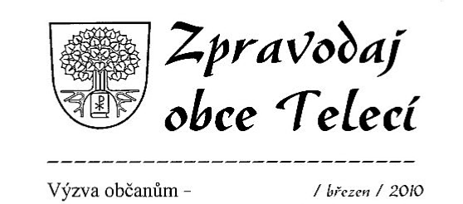
* Vánoční koncert *

V sobotu 19. prosince 2015 od 17.00 hodin jste všichni srdečně zváni do malého sálu Kulturního domu, na tradiční předvánoční koncert s dechovou hudbou Poličanka. Součásti tohoto koncertu bude i kulturní vystoupení žáků základní a mateřské školy v Telecím. Samozřejmostí bude i občerstvení s příchutí vánoc.
Vstupné : 50,- Kč
* Veřejné zasedání *

V pondělí dne 21. prosince 2015 od 18.00 hodin se v zasedací místnosti obecního úřadu koná veřejné zasedání obecního zastupitelstva. Hlavním bodem programu bude předběžný výsledek hospodaření obce v roce 2015 a projednání rozpočtu na rok 2016.
Na zasedání jste všichni srdečně zváni.

* Pozvání na křesťanské Vánoce evangelického sboru v Telecím *

24.12. 17.00 - Nešpory se zapalováním svíček, tradičním punčem, zpěvem a čtením evangelia
v sále na faře v Telecím. Hudební doprovod. Příchozí dostanou na cestu do svých domovů vánoční světlo, které k nám doputuje až z Betléma v Izraeli.
25.12. 9.00 - Bohoslužby s vysluhováním svaté Večeře Páně v sále na faře v Telecím
26.12. 10.00 - Dětská vánoční slavnost a vánoční divadlo
Všechny děti i dospělí budou vítáni. Nenechte si ujít tradiční vánoční hru plnou zpívání i hereckého zápalu.
Děti budou obdarovány
23. 01. 2016 17.00 - Ekumenické " Putování z kostela do kostela ".
Přijďte se podívat. Vánoce jsou svátky nejen rodinné, ale především křesťanské. Lukáš Pešout (farář)

* Tříkrálová sbírka *

Stejně jako v létech minulých, bude začátkem příštího roku, v týdnu kolem Tří králů, uskutečněna v naší obci tříkrálová sbírka pro poličskou farní charitu. Tříkráloví koledníci navštíví proto Vaše domácnosti a požádají o peněžitý dar do zapečetěné pokladničky. Sbírka je stejně jako v minulosti určena k zajištění péče o tělesně a mentálně postižené.

* PF 2016 *

Pevné zdraví, dobrou pohodu, optimismus, nezbytnou dávku štěstí a osobní spokojenost Vám všem
do Nového roku 2016

přeje Vaše obecní zastupitelstvo.

